Antoine et Cléopâtre

Il existe plusieurs versions du récit de la mort de ces deux amants, l’une dit :
Qu’après son arrivée à Alexandrie, Octave écrase les troupes de Marc Antoine. Suite à cela ce dernier apprend la mort de son épouse et décide de mettre fin à ses jours. Mais ce n’était qu’une rumeur puisque, apprenant à son tour la mort de son époux Cléopâtre décide de le suivre dans l’au-delà. L’autre dit plutôt: que Marc Antoine ce serait donner la mort ayant perdu le combat contre Octave, à Alexandrie. Et que Cléopâtre ce serait à son tour donner la mort, cette pour rejoindre son bien-aimé, mais surtout pour éviter l’humiliation et l’exécution qu’Octave lui réservait à Rome.

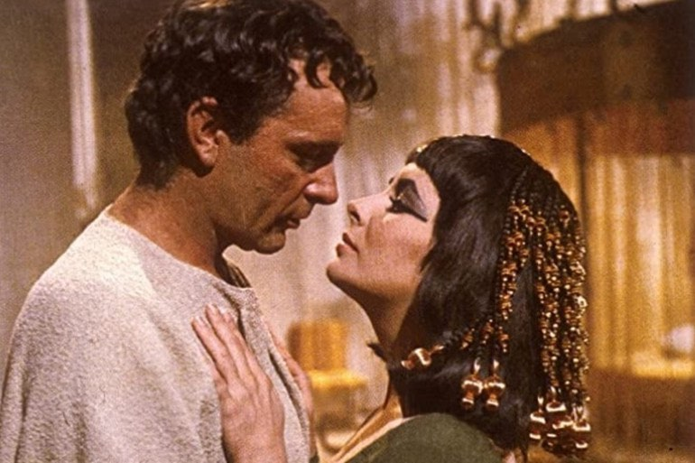

-Cléopâtre, 1963, Joseph L.Mankiewicz et Rouben Manoulian.

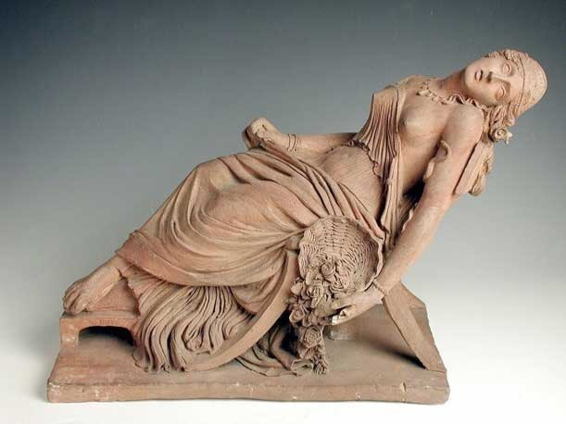
-Lors de son triomphe Octave, présenta aux Romains, une statue de Cléopâtre sur son lit de mort et sur laquelle on retrouve des aspics. C’est de là, que serait partie : la légende sur de la mort de la reine égyptienne, qui mentionne des serpents dans un panier de figues.

Antoine et Cléopâtre

Cléopâtre interpelle Antoine aux enfers :

« C_Ô mon amour
A_ Ma perle d’or je ne pensais point te revoir.
C_Mais mon Laurier, tu sais bien que tout le monde fini ici.
Pourtant ton esprit était aussi aiguisé que ton glaive.
A_En parlant de mon glaive, il est maintenant taché de mon sang.
C_Alors cet ainsi que tu m’as quitté.
A_Je ne l’aurais pas fait si je n’avais pas eu vent de ta mort.
C_Il était de mon devoir de sauver mon peuple de l’humiliation, que nous aurait infligé ton peuple.
A_Mon peuple !? Dès lors que j’avais été vaincu
par Octave,je fus rejeté par les Romains.
C_Mais sans Octave, tu n’aurais pas ,succomber à mes charmes.
A_A tes charmes !?
C_Eh bien oui ! Mais ne te sens pas offensé, tu n’est pas le premier à qui cela arrive .Ton cher César fut soumis lui aussi à mon envoûtante beauté.
A_Ma puissance t’as bien séduite .
C_Il est vrai. Mais il fut un temps où mon mari était bien plus galant.
A_ Et bien ma chère, comment m’avez vous rejointe ?
C_Et bien, j’ai choisit un poison des plus subtile, que l’on ne puisse trouvé que sur les terres de ma douce Égypte.
Mais en partant j’ai cru entendre un sifflement. »

Trois petites âmes s’avancèrent vers le couple et crièrent en cœur :
«Maman, Papa !!»

